

**小一**

**2022/9/26**

阶段课程一《我上幼儿园》

”

** 01 来园情况 **

1. **来园人数**：今日来园幼儿24位小朋友，2位小朋友请假了！
2. **情绪管理：**丁啸小朋友入园时哭了一会，上楼进班就好了。
3. **水杯管理：**杨昊、赵梦琪、陆可、王诗航、刘佩琦、袁艺晗几位小朋友忘记绕水杯带啦，在老师提醒后，都绕的非常好。
4. **点心环节：**今天所有的小朋友全都喝牛奶、吃饼干啦，没有小朋友需要老师提醒非常棒哦！吃完点心后小朋友都主动去拿餐巾纸擦嘴吧，并把用过的纸扔到垃圾桶里，这个好习惯要表扬大家呢！

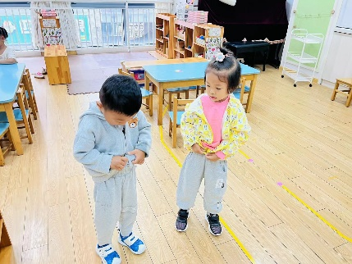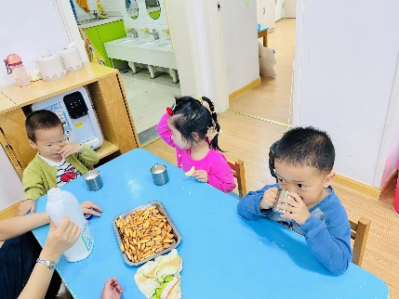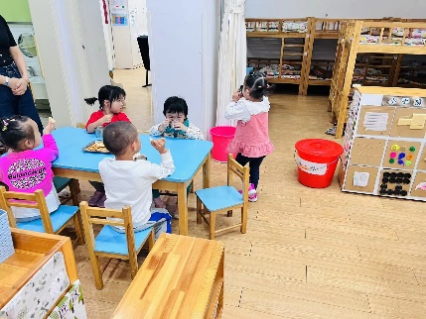

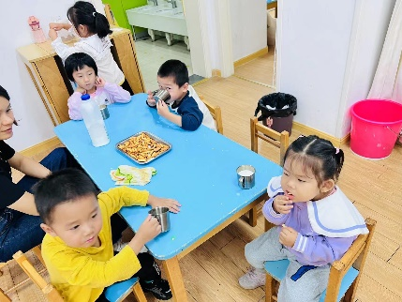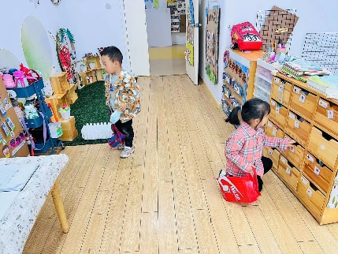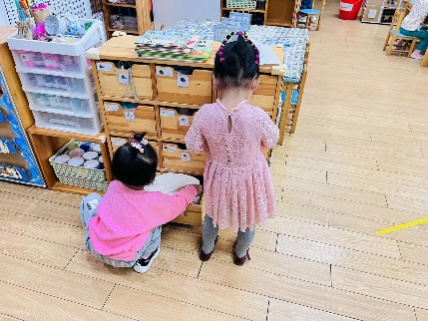

之前我们学过了拼搭金箍棒、长方形，所以小朋友们有了一些拼搭的经验，今天我们学习搭建小碗，在老师演示了一遍拼搭的方法后，小朋友们就开始操作啦！

谢琦悦、杨赟、李梦婉、姚燚、张苏锦、王诗航、杨昊、付艺彤、武依朵、吴予希、徐知行、刘佩琦成功啦！陆可在谢琦悦的助下、刘佩琦在杨赟的帮助下、 叶书汐在李梦婉的帮助下、赵梦琪在姚燚的帮助下搭建成功了。还有陈苇如、袁艺晗、李沐妍、尚子晴、姜悦宸、刘奕澂、丁啸、张浩川、孙浩燃几位小朋友还需要加油哦！

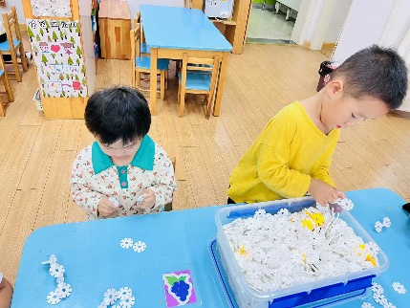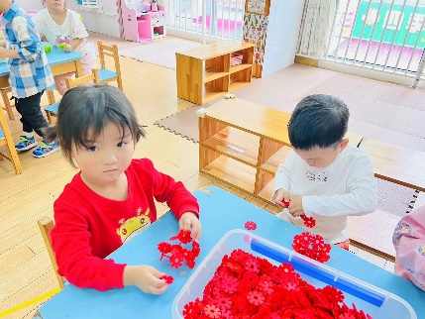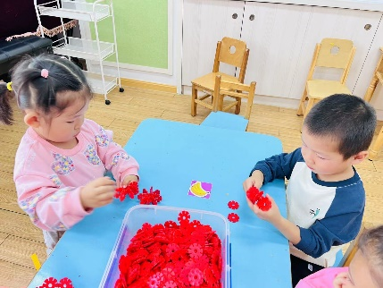

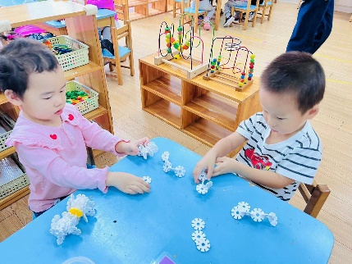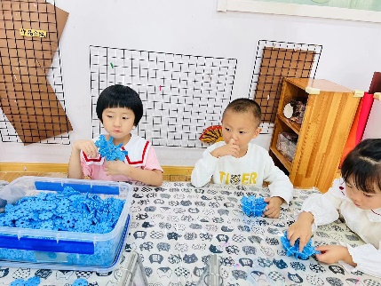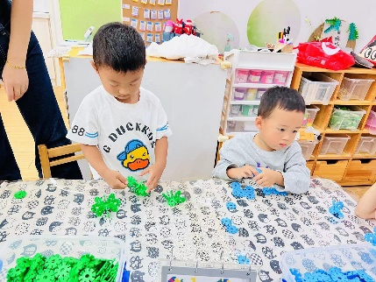

**mmexport1590938236088mmexport1590938236088**

**04生活活动**

**午饭情况**

今天吃得是土豆烧牛肉、白菜油面筋、丝瓜蛋汤，水果：柚子，点心：笃烂面。今天的水果是柚子，一个班有两个柚子，小朋友们可喜欢吃啦，有的小朋友吃了两三块呢。

**下午点心**

今天下午的点心不是老师端给我们的，因为有大班的哥哥姐姐来啦！只要我们做到位置上哥哥姐姐就会立马给我们端来点心，谢谢哥哥姐姐们哦！

